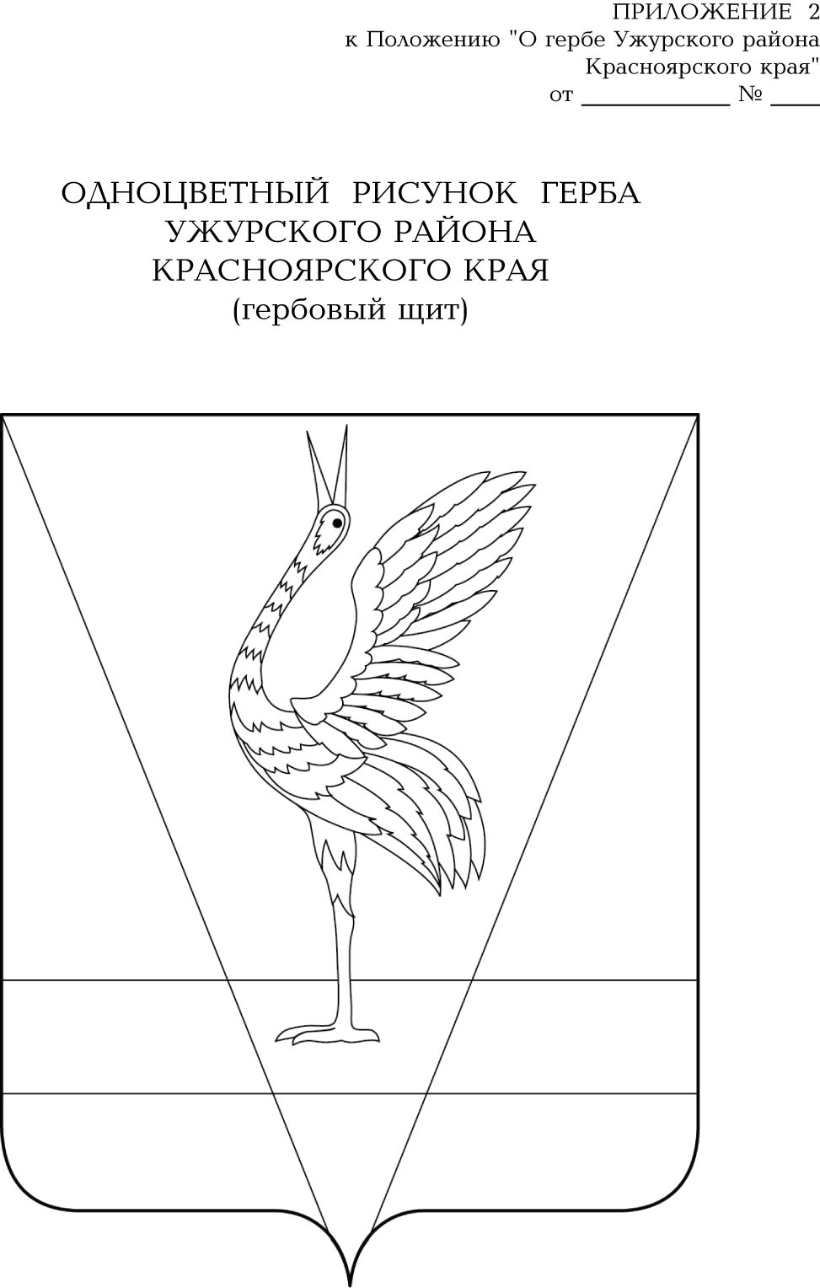
АДМИНИСТРАЦИЯ УЖУРСКОГО РАЙОНА
КРАСНОЯРСКОГО КРАЯ

ПОСТАНОВЛЕНИЕ

17.01.2020 г. Ужур № 22

О проведении публичных слушаний по вопросу предоставления разрешения на условно разрешенный вид использования земельного участка

В соответствии со статьей 39 Градостроительного кодекса РФ, Федерального закона от 06.10.2003 N 131-ФЗ «Об общих принципах организации местного самоуправления в Российской Федерации», руководствуясь решением Ужурского районного Совета депутатов от 13.03.2018 № 26-191р «Об утверждении Положения о публичных слушаниях в Ужурском районе», Уставом Ужурского района Красноярского края, ПОСТАНОВЛЯЮ:
1. Назначить публичные слушания по проекту решения о предоставлении администрации Златоруновского сельсовета, в лице главы сельсовета Минина Дмитрия Владимировича разрешения на условно разрешенный вид использования земельного участка в кадастровом квартале 24:39:0500001, площадью 2803 кв.м., по адресу: Красноярский край, Ужурский район, п.Златоруновск, ул.Мира, 9 А, территориальная зона ОД-3 «Зона учебных учреждений» в целях переноса из условно разрешенного вида использования с кодом 5.1 «Спорт» в основной вид разрешенного использования.
2. Организовать и провести публичные слушания в период с 17.02.2020г. по 17.03.2020г.
3. Инициатор проведения публичных слушаний – глава района.
4. Собрание участников публичных слушаний провести 10.03.2020г. в 11.00ч. в здании администрации Златоруновского сельсовета, расположенного по адресу: п. Златоруновск, ул. Ленина, д.9.
5. Определить отдел ЖКХ и строительства местом представления предложений и замечаний по вопросам, обсуждаемым на публичных слушаниях, местом представления заявок на участие в публичных слушаниях.
6. Предложения и замечания по вопросам, обсуждаемым на публичных слушаниях, заявки на участие в публичных слушаниях представлять с 17.02.2020г. по 06.03.2020г.:
6.1 в письменной или устной форме в ходе проведения собрания участников публичных слушаний;
6.2 в письменной форме в адрес организатора публичных слушаний по адресу: Красноярский край, г.Ужур, ул.Ленина, 21 А, каб. 2-14, в рабочие дни с 08.00 до 17.00, в пятницу с 08.00 до 16.00, перерыв с 12.00 до 13.00, тел.: 8(39156)21-9-36;
6.3 посредством записи в книге (журнале) учета посетителей экспозиции проекта, подлежащего рассмотрению на публичных слушаниях по адресу: Красноярский край, г.Ужур, ул.Ленина, 21 А, каб.2-14., в рабочие дни с 08.00 до 17.00, в пятницу с 08.00 до 16.00, перерыв с 12.00 до 13.00, тел.: 8(39156)21-9-36.
7. Комиссии по подготовке Правил землепользования и застройки Златоруновского сельсовета Ужурского района:
7.1. разместить проект, подлежащий рассмотрению на публичных слушаниях и информационные материалы к нему на официальном сайте Ужурского района до 29.01.2020г.
7.2. в срок до 07.02.2020г. оповестить граждан, постоянно проживающих в пределах территориальной зоны, в границах которой расположен земельный участок, в отношении которого подготовлен данный проект, правообладателей находящихся в границах этой территориальной зоны земельных участков и (или) расположенных на них объектов капитального строительства, граждан постоянно проживающих в границах земельных участков, прилегающих к земельному участку, в отношении которого подготовлен данный проект, правообладателей таких земельных участков или расположенных на них объектов капитального строительства, о времени и месте проведения публичных слушаний;
7.3. провести экспозицию проекта, подлежащего рассмотрению на публичных слушаниях в срок до 06.03.2020г. в здании администрации Ужурского района по адресу: Красноярский край, г.Ужур, ул.Ленина, 21 А, каб. 2-14;
7.4. обеспечить своевременную подготовку и опубликование заключения о результатах публичных слушаний в специальном выпуске газеты «Сибирский хлебороб» и размещению на официальном сайте Ужурского района.
8. Постановление вступает в силу со дня его подписания.

Глава района К.Н. Зарецкий

